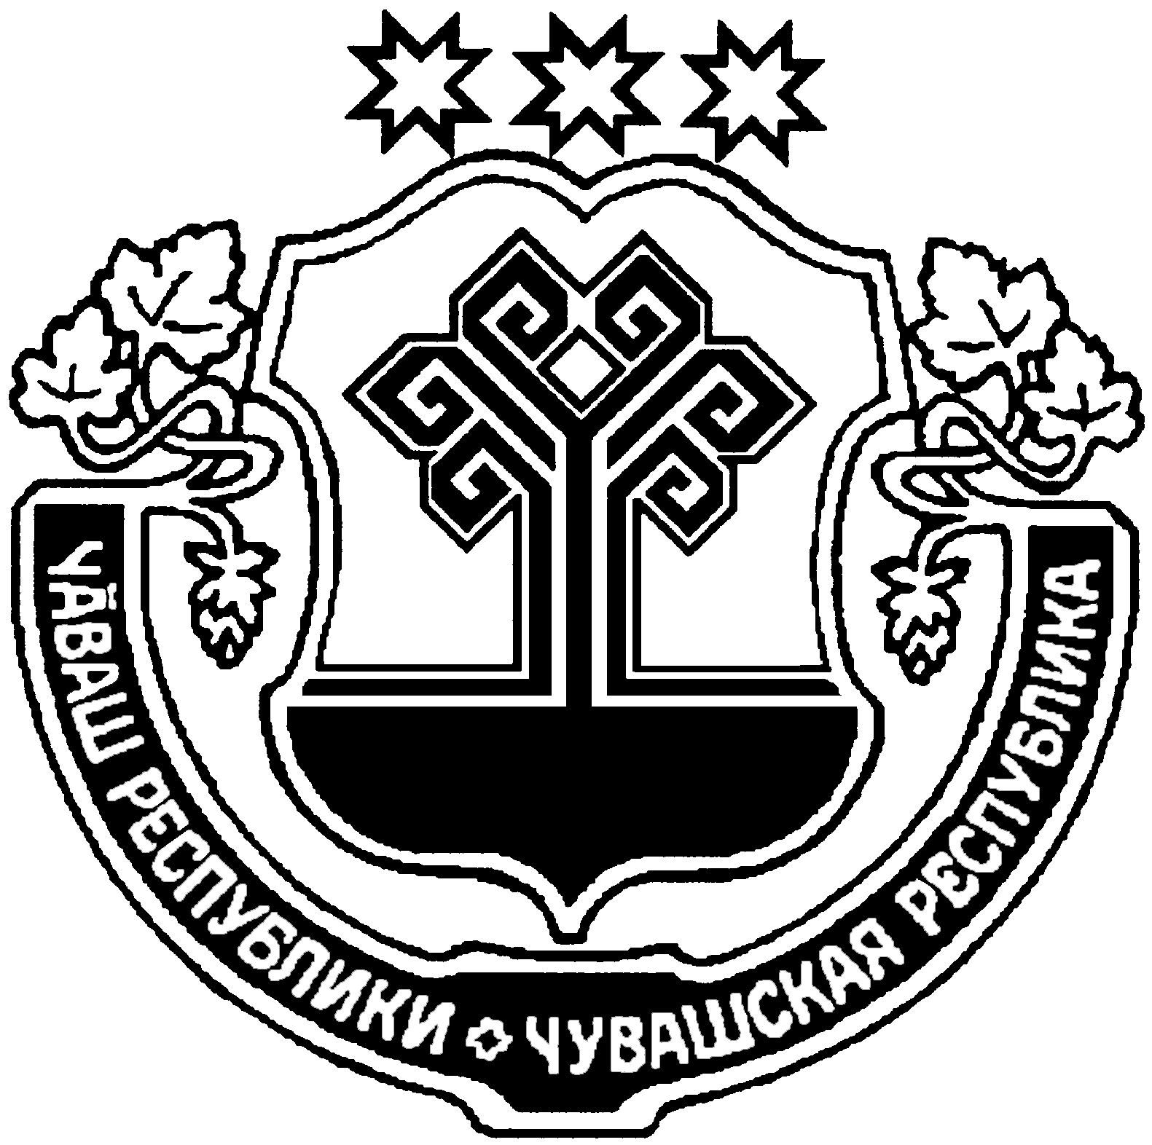

ЧĂВАШ РЕСПУБЛИКИ  КРАСНОАРМЕЙСКИ РАЙОНẺ |  | ЧУВАШСКАЯ РЕСПУБЛИКА КРАСНОАРМЕЙСКИЙ РАЙОН
КАРАЙ ЯЛ ПОСЕЛЕНИЙĚН  ДЕПУТАТСЕН ПУХĂВĚ  ЙЫШĂНУ  2020.10.12 № С-1/3  Карай ялě |  | СОБРАНИЕ ДЕПУТАТОВ  КАРАЕВСКОГО СЕЛЬСКОГО ПОСЕЛЕНИЯ  РЕШЕНИЕ  12.10.2020 № С-1/3  с. Караево

Об избрании постоянно действующего Секретариата Собрания депутатов Караевского сельского поселения Красноармейского района Чувашской Республики четвертого созыва

В соответствии со ст. 34-37 Федерального Закона от 06 октября 2003 года № 131-ФЗ «Об общих принципах организации местного самоуправления в Российской Федерации», со ст. 29-32 Закона Чувашской Республики от 18 октября 2004 года № 19 «Об организации местного самоуправления в Чувашской Республике» и Регламенту Собрания депутатов Караевского сельского поселения, утвержденного Собранием депутатов Караевского сельского поселения первого созыва от 10.11.2005 г. № С-1/1,

Собрание депутатов Караевского сельского поселения Красноармейского района Чувашской Республики р е ш и л о:

Избрать постоянно действующий Секретариат Собрания депутатов Караевского сельского поселения Красноармейского района Чувашской Республики четвертого созыва в составе одного депутата от Синьял-Караевского избирательного округа № 5 Степанову Ираиду Николаевну.

Председатель Собрания депутатов
Караевского сельского поселения
Красноармейского района С.Л. Спиридонов

